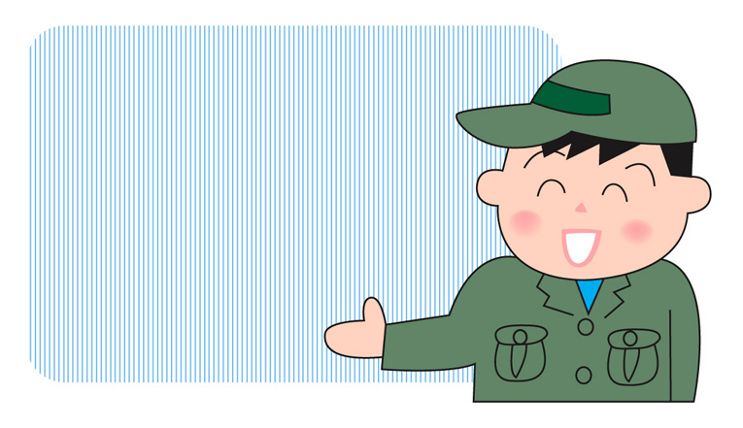
あなたの周りの放射線量を測定してみませんか。
空間放射線量測定器
無償貸出実施中！

茅ヶ崎市では、市民の皆さんが生活環境の周辺における、放射線量の把握を支援する目的で、市が所有する空間放射線量測定器を次のとおり貸出しています。

◆貸出窓口
市役所本庁舎２階 環境保全課(82－1111)、小出支所(51－0005)、
小和田公民館(85－8755)、鶴嶺公民館(87－1103) ※公民館は貸出日時が異なります。
☆予約は各々の窓口にて受付(先着順)電話でも可

◆貸出日時
(環境保全課、小出支所)月曜日から金曜日（祝祭日を除く） 午前８時３０分から午後５時まで
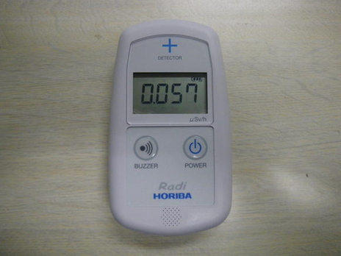
(小和田公民館、鶴嶺公民館)火曜日から日曜日（休館日を除く） 午前９時から午後５時まで

◆貸出期間 １週間

◆貸出対象者
◎市内在住・在勤・在学の方
◎市内で事業活動を行っている方
◎市内で公益の増進に取り組んでいる方
使い方は簡単ぞよ♪職員さんが使い方を教えてくれるぞよ！

◆貸出費用 無償

えぼし麻呂とミーナ
◆貸出申請
貸出当日、「茅ヶ崎市空間放射線量測定器貸出申請書」に必要事項を記入のうえ、本人確認書類（住民基本台帳カード、運転免許証、健康保険証等）を添えて、貸出窓口に提出してください。申請書類の確認が済みましたら、測定器と取扱説明文をお貸しします。

［問い合わせ］茅ヶ崎市 環境部 環境保全課 環境保全担当 (0467)82－1111 内線1233､1234
